Алгоритм создания буклета в Microsoft Word
- Создайте документ Microsoft Word с альбомной ориентацией страницы.
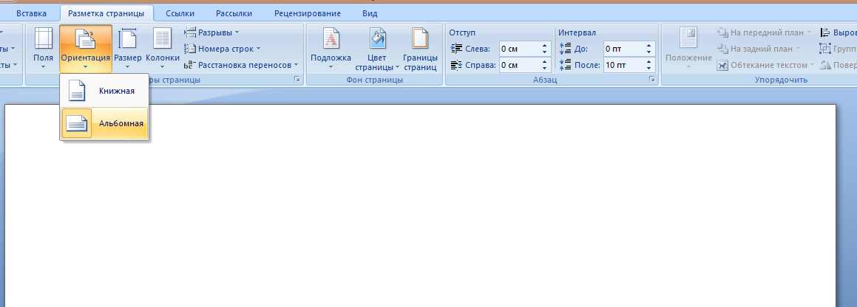
- Настройте параметры полей: по 1 сантиметру с каждой стороны листа.
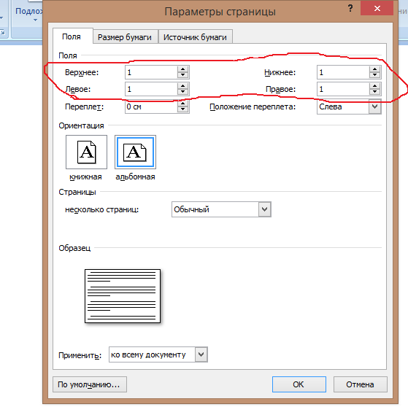
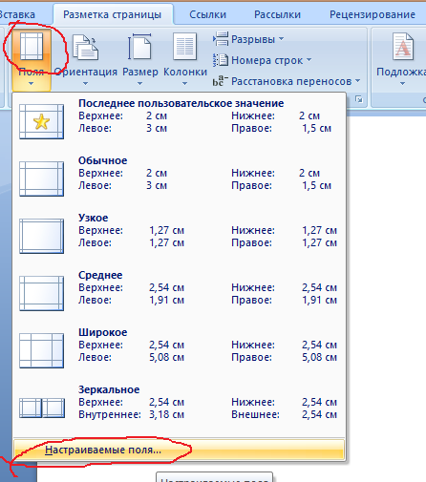
- Сформируйте текстовый документ, включающий выполненные задания.
- Отформатируйте его в две или три колонки на листе. Для этого перейдите в раздел «Разметка страницы» и выберите пункт «Колонки». В открывшемся окне нужно выбрать раздел «Другие колонки». В окне с параметрами колонок отметьте их количество, пункт «Разделитель» и пункт «Колонки одинаковой ширины».
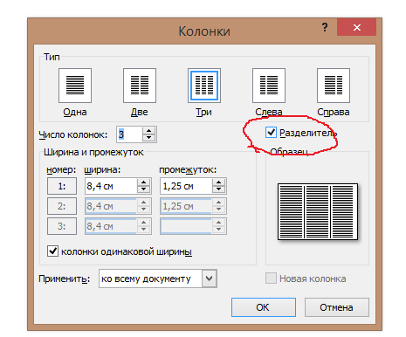
- Заполните созданный шаблон вашей информацией.

